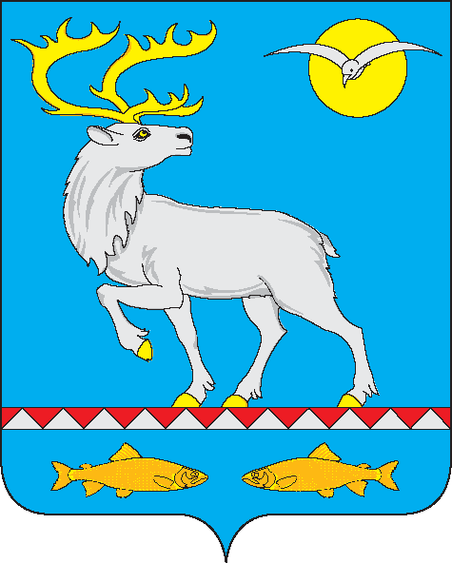

Российская Федерация
Чукотский автономный округ
АНАДЫРСКИЙ МУНИЦИПАЛЬНЫЙ РАЙОН
Муниципальное бюджетное общеобразовательное учреждение
«Центр образования села Усть-Белая»
689540, Чукотский автономный округ, Анадырский район, с. Усть-Белая, ул. Анадырская, тел./факс: 93 453, e-mail: moucub@mail.ru

Номер документа | Дата
146-од | 31.08.2023

ПРИКАЗ

«О реализации комплексного учебного
курса «Основы религиозных культур и
светской этики» в 4 классе»

В соответствии с Федеральным законом «Об образовании в Российской Федерации», ФГОС НОО, инструктивно-нормативным письмом Минобрнауки от 22.08.2012 г. № 08-250 «О введение учебного курса ОРКСЭ», основной образовательной программой начального общего образования

ПРИКАЗЫВАЮ:

- По результатам проведенного родительского собрания и решения Совета ученического соуправления организовать в 2023-2024 учебном году изучение комплексного учебного курса «Основы религиозной культуры и светской этики» обучающимися 4 класса модуля «Основы православной культуры» и «Основы светской этики» в объеме 0,5 часа в неделю.
- Учителем курса «Основы светской этики» назначить Букушеву М.П., «Основы православной культуры» - Евсееву Л.В.
- Считать данный курс безотметочным с обязательным выполнением обучающимися презентации творческих проектов. Результаты подготовки и защиты творческих продуктов будут учитываться при формировании портфолио обучающихся.
- Заместителю директора по УМР Мельниковой Ю.В. обеспечить руководство и контроль выполнения мероприятий по реализации комплексного учебного курса «Основы религиозных культур и светскойэтики».
- Контроль исполнения настоящего приказа возложить на заместителя директора по УМР Мельникову Ю.В.

Директор МБОУ
«Центр образования с.Усть-Белая» Д.В.Миронов

С приказом ознакомлены:
_______________ _______________ ____________________
Мельникова Ю.В. Евсеева Л.В. Букушева М.П.

